学习指南

**课时题目：**9-8-23 重要的粮食作物——玉米

**学习目标：**

1. 通过观察图片、分析材料，了解人类驯化植物的历史，认同植物驯化对人类发展的重要意义。
2. 能够说出玉米驯化的大致过程，理解生物的进化是遗传变异与环境共同作用的结果。
3. 通过观察图片、实验探究及分析材料，说明玉米的生殖和发育过程及特点。
4. 通过对具体实例的分析，理解光合、呼吸等原理在生产实践中应用原理。

**相关教材内容**：北京版初中生物教材

七上第四章 光合作用 七下第五章 蒸腾作用 七下第六章 呼吸作用

八上第十章 绿色开花植物的生殖和发育 八上第十二章 生物的进化

**学习准备：**纸质版或电子版教材、网络学习环境、纸笔等基本学习用具

**学习过程**

**【任务一】**观看微课视频1“玉米的前世今生”，梳理玉米的驯化过程。

**【任务二】**观看微课视频2“玉米的一生”，回答下列问题。

下图为玉米花序、玉米籽粒及萌发示意图，据图回答：

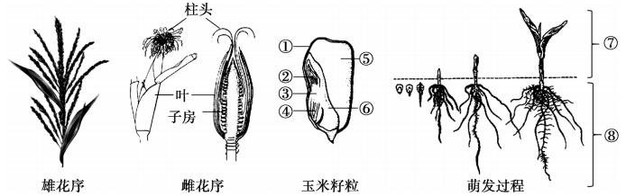

1. 玉米的花朵较小，没有香味和艳丽的色彩，它的花粉容易被风吹到较远的地方，因此，从传粉的方式来看，玉米花属于___________花。玉米籽粒是由玉米花中的__________发育来的，萌发时需要的营养物质主要来自[ ]____________。由图可知，种子萌发时，先突破种皮的结构是[ ]____________，发育成【⑦】的结构是玉米籽粒中的__________。

2.玉米开花时如遇到雨季，降雨会影响____________，进一步影响双受精过程，最终导致玉米减产。

**【任务三】**观看微课视频3“如何提高产量”，回答下列问题。

“高产玉米新品种掖单13号”玉米的叶片具有夹角小、上冲等特点。这种“紧凑型”的玉米克服了“平展型”玉米植株间互相挡阳光的缺点，在新品种增产方面起了很大的作用。这种“紧凑型”有利于增产的原因是：____________________________________________________________________________________。

除此之外，还有什么措施可以提高光合作用效率?

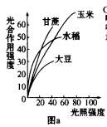

5.农业上为了充分利用土地和光能，可以采用套种的方法(即两种或几种农作物间行种植)。图a表示玉米和几种常见作物的光合作用强度与光照强度的关系，据图a指出下列哪种套种方法最能充分利用光能，提高玉米的产量 ( )

A.玉米和大豆 B.玉米和甘蔗

说明理由:______________________________________________________